Lab01 資料庫與SQL

** 學完本章節，請在電腦上實作練習，並將 xxx.sql 檔儲存。

** 完成後請上傳 word 及 .sql檔到Tronclass作業

1. 資料庫(Database: DB)是什麼 ? 以圖說明 DB架構。

Ans:

1.Data, Database, Database Management System

階層式資料庫（Hierarchical Database：無特定的簡稱）

2.關聯式資料庫（Relational Database：RDB）

3.物件導向式資料庫（Object Oriented Database：OODB）

4.XML 資料庫（XML Database：XMLDB）

5.鍵值式資料儲存（Key-Value Store：KVS）

1. 何謂DBMS ? 具有什麼類型? DB與 DBMS 的差異為何，請說明。

Ans:

DBMS (Database Management System) 是指資料庫管理系統，是一種軟體，用於建立、管理、存取和更新資料庫。它允許使用者透過各種方式（如查詢語言）來操作資料庫，同時提供了資料庫的安全性、完整性和效能管理等功能。

1.階層式資料庫（Hierarchical Database：無特定的簡稱）

2.關聯式資料庫（Relational Database：RDB）

3.物件導向式資料庫（Object Oriented Database：OODB）

4.XML 資料庫（XML Database：XMLDB）

5.鍵值式資料儲存（Key-Value Store：KVS）

DB 是資料的集合，而 DBMS 是管理這些資料的系統。

1. 請以圖示說明資料庫與資料表的關係

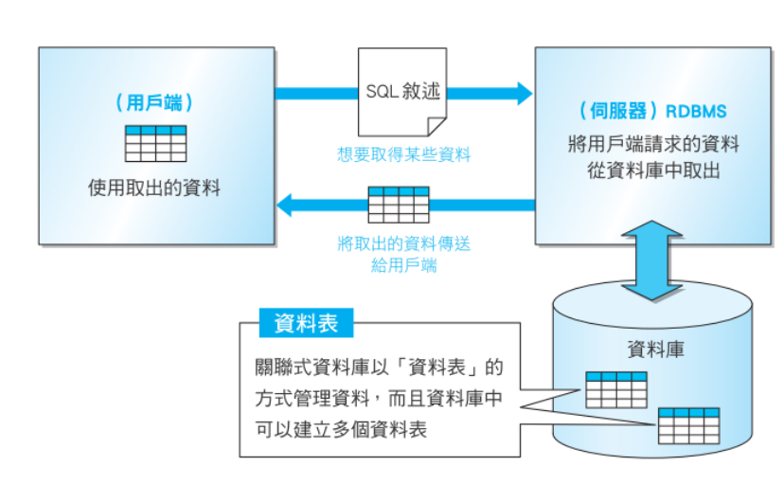

1. 請寫出SQL全名。 所謂"標準的SQL " 是指什麼? 請說明。

Ans:

SQL（Structured Query Language）是用來操作關聯式資料庫的語言

1. SQL 敘述是如何分類 ? 請說明。

Ans:

SQL是以數個關鍵字（Keyword）、再與資料表名稱或欄位名稱組合成1段完整的語句（SQL 敘述），以這樣的方式描述操作的內容

1. DDL（Data Definition Language）2. DML（Data Manipulation Language）3. DCL（Data Control Language）

1. 基本SQL撰寫規則? 請試著寫一個 建立資料庫 shop（CREATE DATABASE 敘述）在MySQL/MariaDB 中。 [ 檔名: C01_Q6.sql ]

Ans:

SQL 的基本撰寫規則−SQL 敘述的最後需要加上（;）−英文字母不區分大小寫−常數有固定的書寫方式−單字之間以半形空白或換行隔開

1. 請參考 List1_2.sql ，以 CREATE TABLE 敘述在資料庫中建立如下資料表Shohin。 請將MYSQL上的資料表結構截圖下來。 [ 檔名: C01_Q7.sql ]

CREATE TABLE Shohin

(shohin_id CHAR(4) NOT NULL,

shohin_name VARCHAR(100) NOT NULL,

shohin_catalg VARCHAR(32) NOT NULL,

sell_price INTEGER,

buying_price INTEGER,

reg_date DATE,

PRIMARY KEY (shohin_id)) DEFAULT CHARSET=utf8;;

Ans:

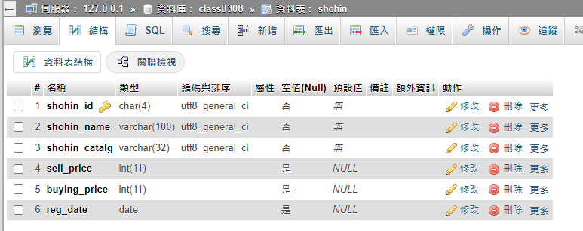

1. 請問上面的資料表Shohin 哪些欄位有設定條件約束 ? VARCHAR 與INTEGER 型別有何不同? 哪一個欄位是主鍵(Primary key)?

Ans:

VARCHAR 是一種字元類型，用於儲存可變長度的字元字串。它允許儲存字串數據，並且需要指定最大長度。在這個例子中，shohin_name 和 shohin_catalg 欄位使用了 VARCHAR 型別。

INTEGER 是一種整數類型，用於儲存整數值。在這個例子中，sell_price 和 buying_price 欄位使用了 INTEGER 型別。

shohin_id 欄位是主鍵 (PRIMARY KEY)，這表示它是用來唯一識別每個商品的欄位。

1. 新增資料至資料表 Shohin 中 (Hint: List1-6) [ 檔名: C01_Q9.sql ]

Ans:

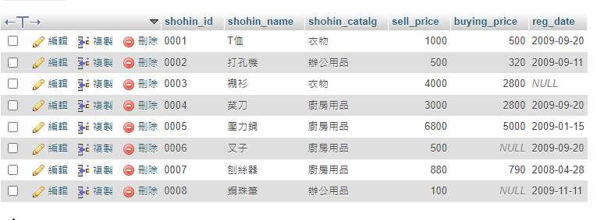

1. 請試著修改以下資料表結構 (Alter Table)，再打開Shohin 資料表結構來觀察。請將MYSQL上的資料表結構截圖下來 [ 檔名: C01_Q10.sql ]

ALTER TABLE Shohin ADD COLUMN shohin_info VARCHAR(100);

Ans:

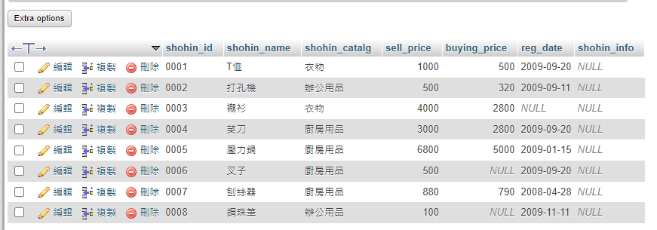

1. 請問SQL 敍述如何註解? 資料表要怎麼重新命名?

Ans:

單行註解：使用雙連字符 **--** 後接註解文字。該行連字符之後的所有文字都會被視為註解，直到該行結束。

多行註解：使用 **/* */** 包圍註解文字，可以跨越多行。

要重新命名資料表，可以使用 **ALTER TABLE** 敍述，後接 **RENAME TO**，然後指定新的資料表名稱。

1. 請使用DROP TABLE 敘述刪除資料表 Shohin。

Ans:

